令和元年6月
神 戸 市
関係者各位
六甲アイランド島内 道路改良工事のお知らせ
日頃は、神戸市の事業につきまして、ご理解とご協力を賜り厚くお礼申し上げます。さて、このたび下記の通り六甲アイランド島内において高潮対策のための道路の嵩上げ工事を行います。
工事施工の際は、部分的な道路規制を行いますので、以下の点(赤字箇所)に関し、特にご注意いただきますよう宜しくお願いいたします。

【歩道】施工時、北側及び南側、いずれかの歩道を終日通行止にします。
（通行止めしていない側の通行にご協力願います。）
【車道】施工時は、4車線の内2車線程度を規制し施工します。通行の際には
十分ご注意下さい。

安全面、環境面等には十分配慮しながら施工いたしますので、ご理解とご協力をよろしくお願い致します。なお、お気付きの点がございましたら下記連絡先にご連絡下さいますよう、よろしくお願い申し上げます。

記

- 工事期間 ： 令和元年６月2５日～９月（予定）
- 規制期間 ： 令和元年６月2７日～９月（予定）
３. 作業時間 ： ８：００～１８：００(道路規制は終日)
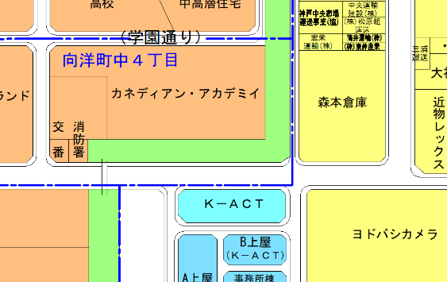

工事施工箇所

工事施工範囲詳細図

＜問合せ先＞ 神戸市港湾局 神戸港整備事務所
担当 鍛治・高橋
（TEL) ０７８－３０２－６７５１
(株)奥村組 六甲アイランド防災工事所
担当 浜松・加藤
（TEL) ０７８－８５５－７７４０

